Приложение № 2
к письму Университета 2035
от ____________ № ____________

ИНСТРУКЦИЯ
по направлению заявления на Портале государственных услуг

Лицами, имеющими право подать заявление, являются физические лица, достигшие возраста 14 лет и имеющие основной документ, удостоверяющий личность гражданина Российской Федерации на территории Российской Федерации (паспорт), осваивающие основные образовательные программы основного общего и среднего общего образования
8 – 11 классов или основные профессиональные образовательные программы СПО, завершившие прохождение процедуры регистрации в федеральной государственной информационной системе «Единая система идентификации и аутентификации
в инфраструктуре, обеспечивающей информационно-технологическое взаимодействие информационных систем, используемых для предоставления государственных
и муниципальных услуг в электронной форм» (далее – ЕСИА) на момент подачи заявления, и/или родители (законные представители) гражданина Российской Федерации, осваивающего образовательные программы основного общего и среднего общего образования 8 – 11 классов или основные профессиональные образовательные программы СПО, завершившие прохождение процедуры регистрации в ЕСИА на момент подачи заявления.
Директор (руководитель) организации для детей-сирот и детей, оставшихся без попечения родителей, является законным представителем детей, находящихся в данных
в организациях.
По условиям федерального проекта «Код будущего» в заявлении законному представителю ребенка откажут в случае, если заявления будут подавать на Портале государственных услуг с одинаковых адресов электронной почты. Поэтому заявителю необходимо на каждого ребенка создать свой адрес электронной почты (например,
если 20 школьников желают обучаться на программах проекта, необходимо создать 20 адресов электронной почты).
Предлагаем воспользоваться пошаговой инструкцией, чтобы подать заявление
на участие в проекте «Код будущего».

Порядок подачи заявления на Портале государственных услуг

- Зайти на Портал государственных услуг: https://www.gosuslugi.ru/.

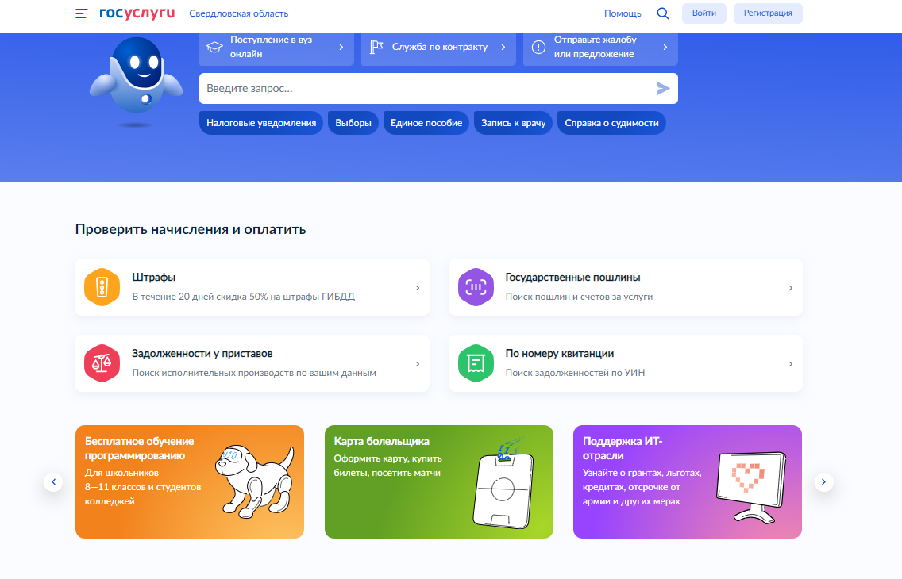
- Перейти на страницу проекта «Код будущего»: https://www.gosuslugi.ru/futurecode.
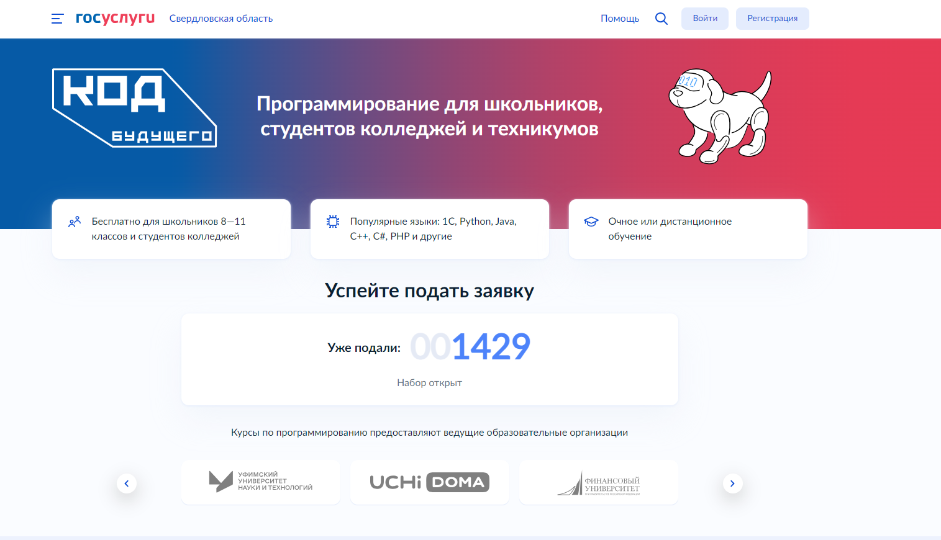
- Выбрать формат обучения и курс из каталога предложенных программ.
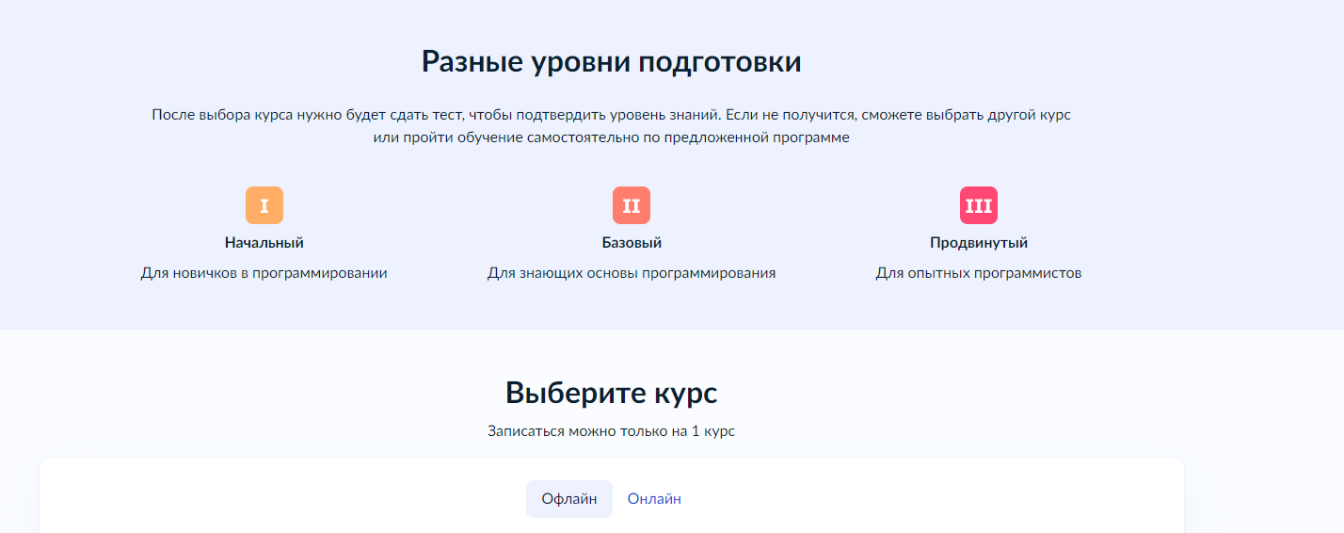
  - В случае реализации дополнительной общеобразовательной программы в формате офлайн, необходимо выбрать регион проживания и обучения, курсы с наличием программ желаемого уровня сложности.
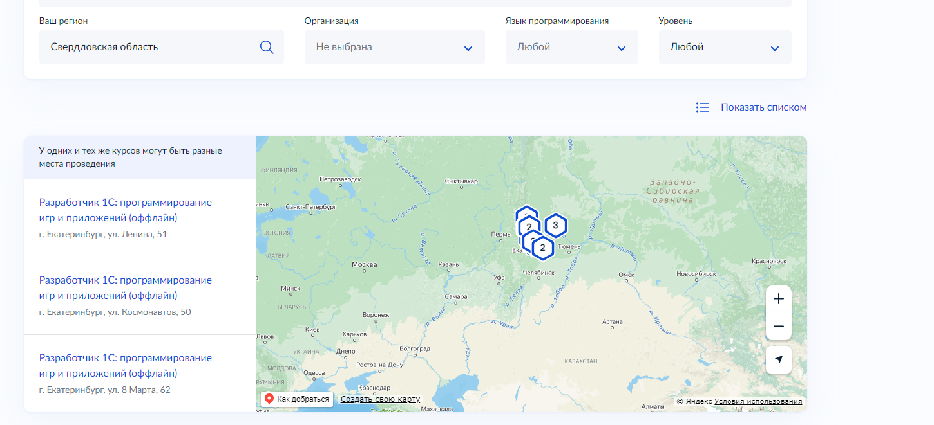
  - В случае реализации дополнительной общеобразовательной программы в формате онлайн, школьник может выбрать курсы с наличием программ желаемого уровня сложности.

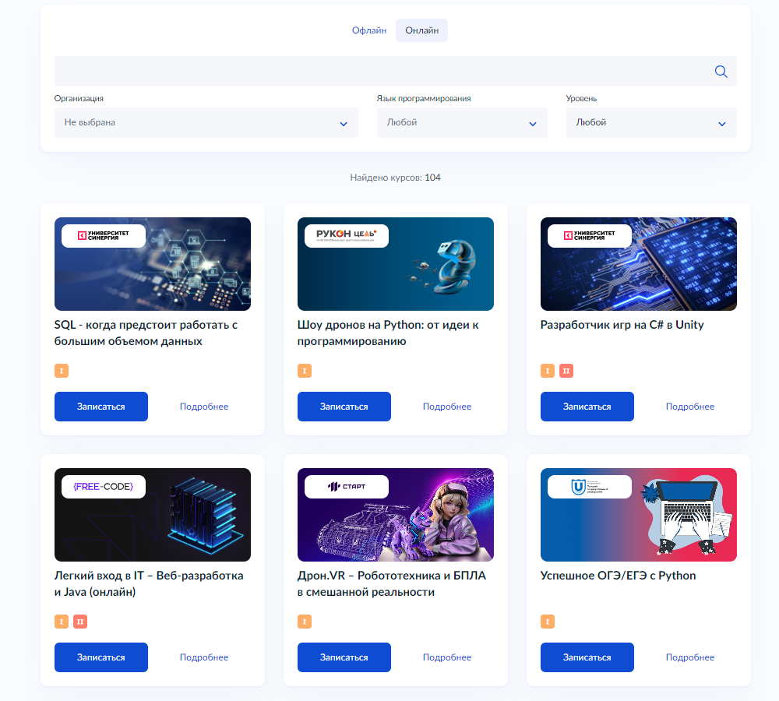
- Кликнуть левой кнопкой мыши на выбранную программу на кнопку «Подробнее», перейти на страницу программы и ознакомиться с содержанием программы.

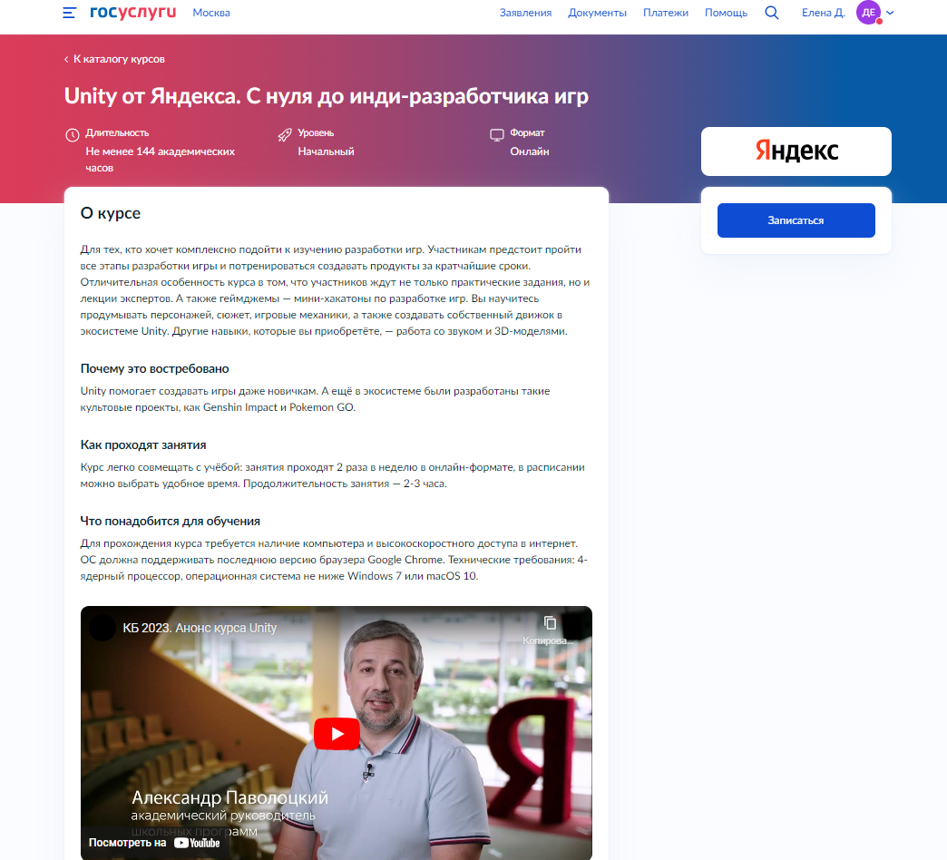
- Кликнуть левой кнопкой мыши на кнопку «Записаться».
- Перейти на заполнение заявки непосредственно на Портале государственных услуг. Необходимо выбрать роль заявителя (кто подает заявление): родитель или другой законный представитель (опекун, попечитель) ребенка.
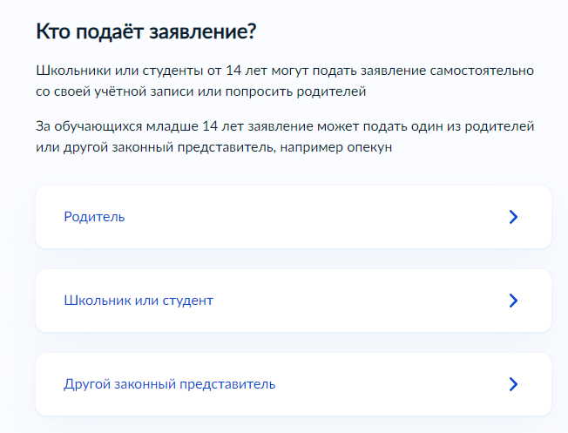

- Выполнить предложенные Порталом государственных услуг ряд действий
по созданию заявки.
  - Заполнить базовые параметры заявления.
Необходимо выбрать путь заявителя – кто подает заявление – сам школьник (если имеет паспорт и подтвержденную запись на ЕСИА) или его законный представитель (в нашем случае – директор организации).
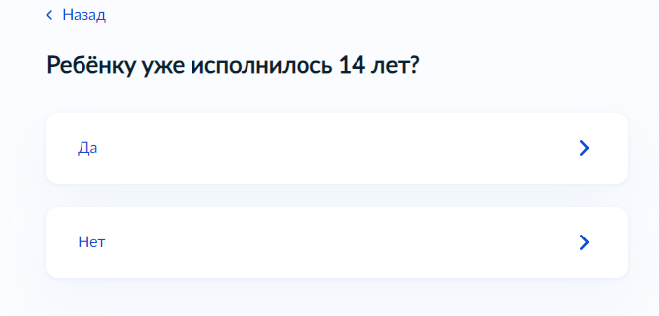
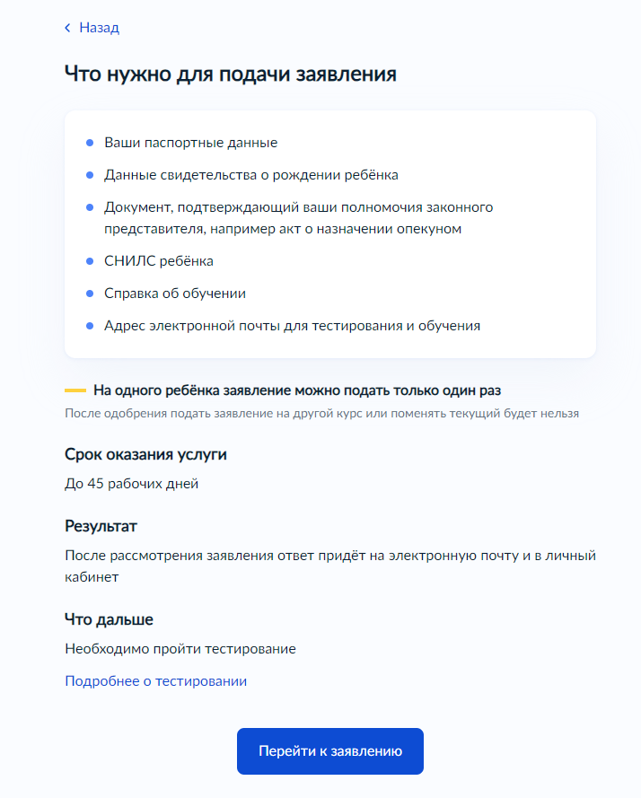

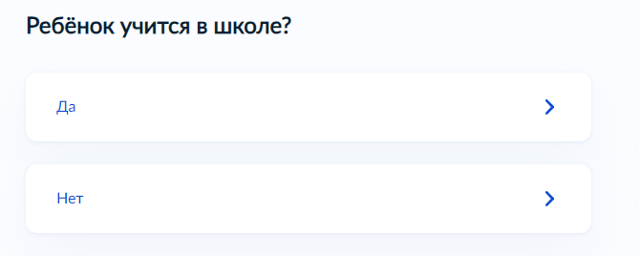

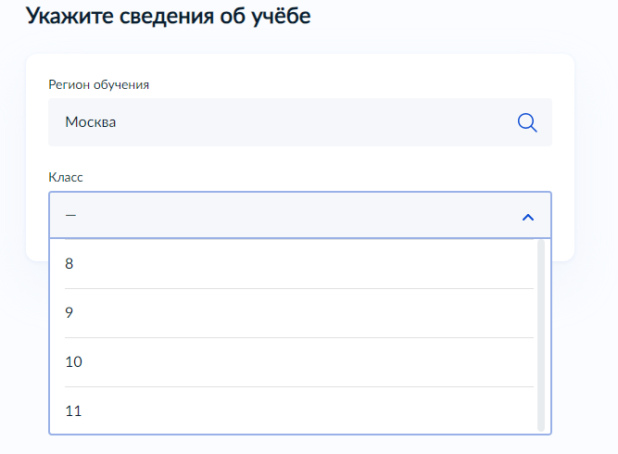
Необходимо проверить актуальность информации, размещенной на Портале государственных услуг, проверить данные паспорта и телефона законного представителя.
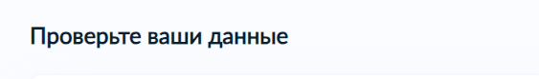

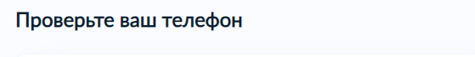

В данном случае заявление заполняет законный представитель ребенка, поэтому электронная почта заявителя остается без изменения.

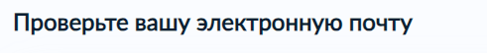
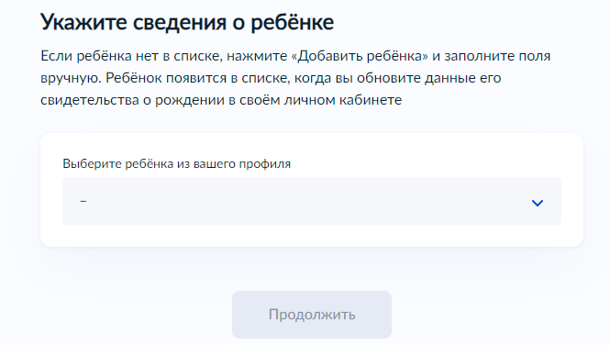
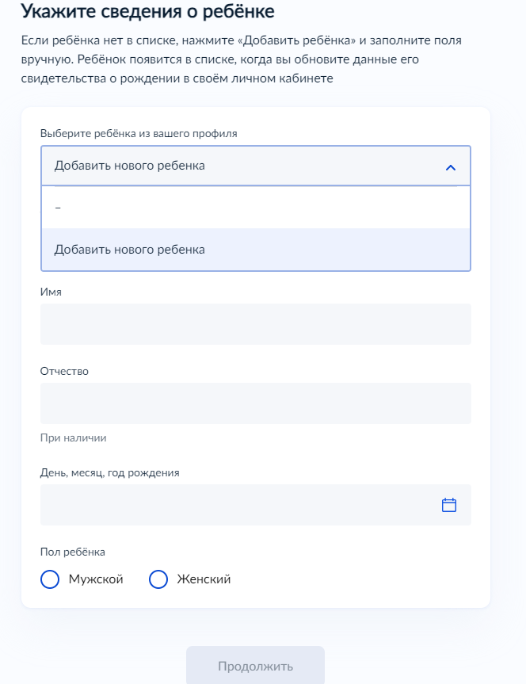

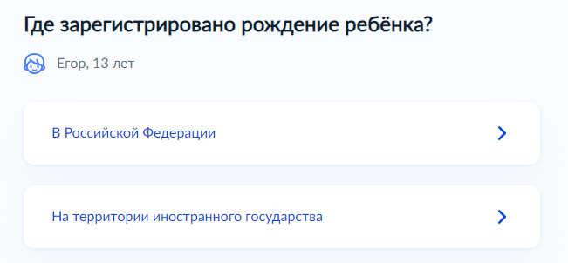
2
1
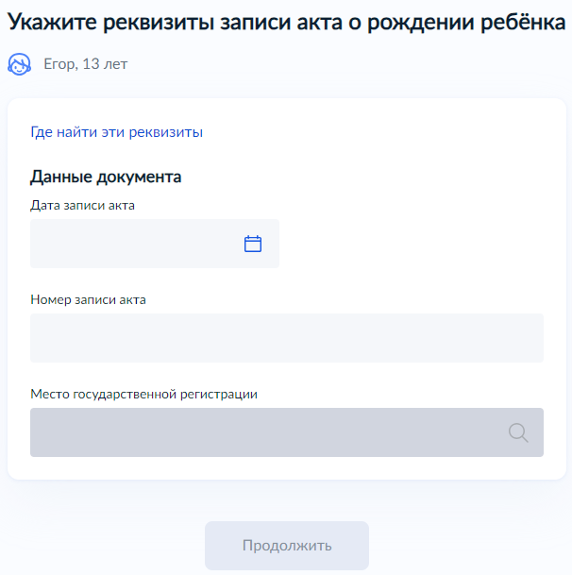
Адрес электронной почты ребенка указываем на каждого ребенка новый
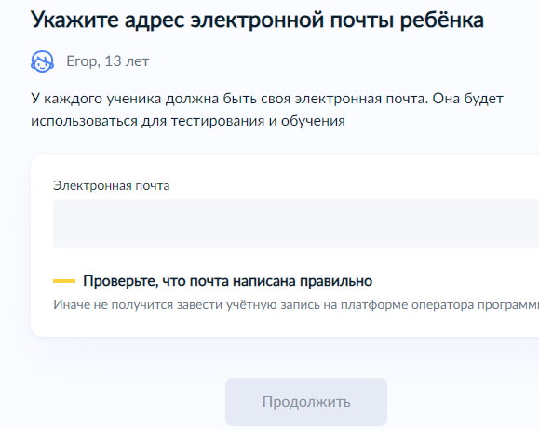
Необходимо прикрепить файл, подтверждающий права законного представителя (документы об установлении опеки или попечительства).

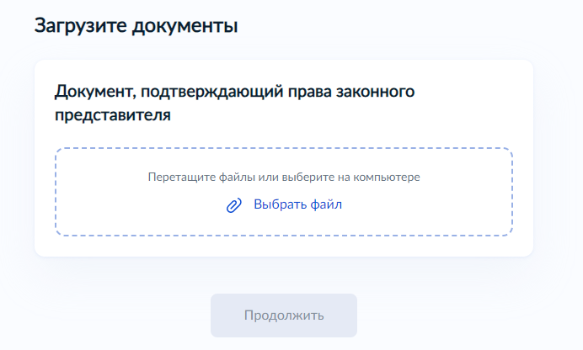
В случае если ребенок не достиг возраста 14 лет и был рожден на территории иностранного государства, предоставляется свидетельство о рождении ребенка вместе
с заверенным подписью и печатью переводческой организации переводом на русский язык
и подтверждением гражданства Российской Федерации (в том числе подтверждением признания гражданства Российской Федерации Потенциальных получателей услуги, проживающих на территории Донецкой Народной Республики, Луганской Народной Республики, Запорожской области или Херсонской области). Консульской легализации документа не требуется.
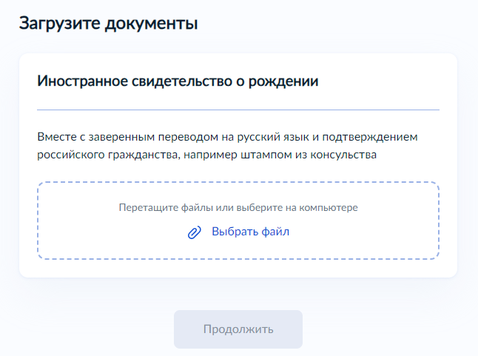
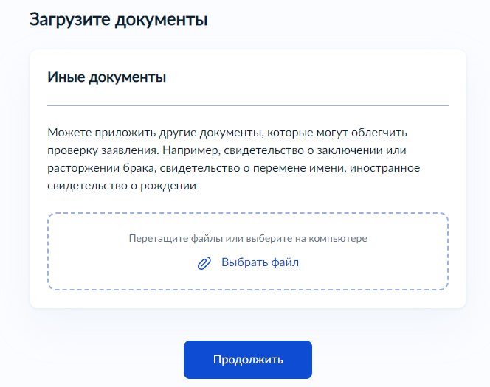
Необходимо предоставить справку об обучении, подтверждающую факт освоения основной общеобразовательной программы в 8 – 11 классе или образовательной программы СПО в организации, осуществляющей образовательную деятельность.
Срок действия справки об обучении – текущий учебный год.
Проверьте, чтобы справка об обучении содержала следующие реквизиты:
полное наименование организации, осуществляющей образовательную деятельность;
адрес места нахождения организации, осуществляющей образовательную деятельность;
дату выдачи справки об обучении;
фамилию, имя и отчество (при наличии) ребенка;
класс, в котором обучается ребенок, если он осваивает основную образовательную программу основного общего или среднего общего образования;
подпись уполномоченного представителя органа/организации, выдавшей справку
об обучении;
печать органа/организации, выдавшей справку об обучении (не требуется в случае выдачи справки об обучении в форме электронного документа, подписанного квалифицированной электронной подписью).
Справка об обучении может быть получена с использованием Комплексной информационной системы «Государственные услуги в сфере образования в электронном виде» (МЭШ), созданной в соответствии с постановлением Правительства Москвы
от 10 июля 2013 г. № 447-ПП «О Комплексной информационной системе «Государственные услуги в сфере образования в электронном виде».
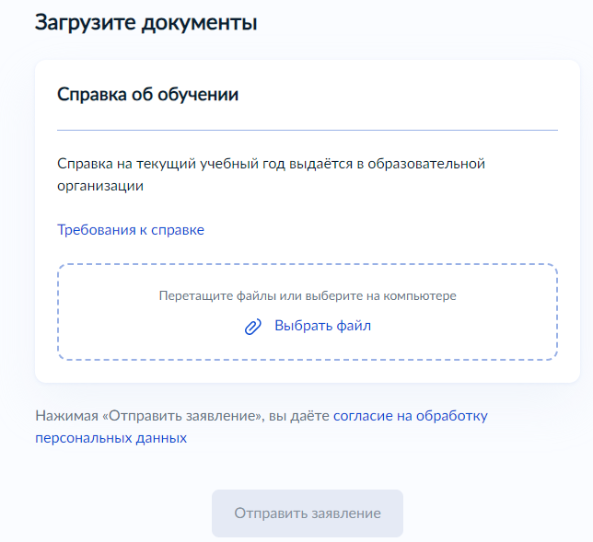
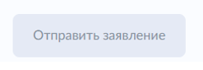
Заполнив форму, кликаем на

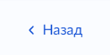
При заполнении заявления (до момента отправки анкеты) у вас есть возможность редактировать данные заявления.

